
ANALISIS DE LA MFT Y LINEAS TEMPORALES

PRACTICA 5

ÍNDICE
Ejercicio 1: 3
Ejercicio 2: 4
Ejercicio 3: 6
Ejercicio 4: 8

Ejercicio 1:
1) Usamos el MFTECmd para generar el archivo .body de mi triaje KAPE realizado en prácticas anteriores:
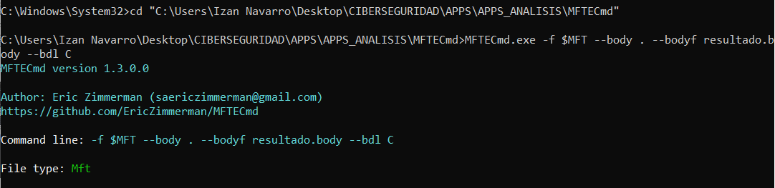
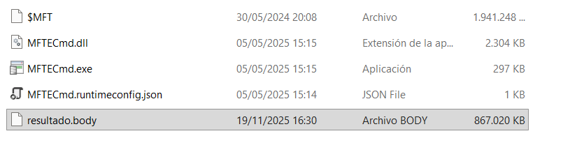
2) Una vez obtenido el archivo “.body” debemos ir a Kali Linux y usar la herramienta “Mactime” para transformar ese .body en un .csv que incorpore el timeline:
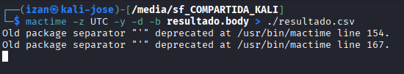
3) Después con el “.csv” creado lo abrimos con la herramienta “Timeline Explorer” y observamos los resultados explorando la herramienta.
Dentro de la herramienta se nos muestran los siguientes colores:
- El color verde hace referencias a entradas normales /informativas.
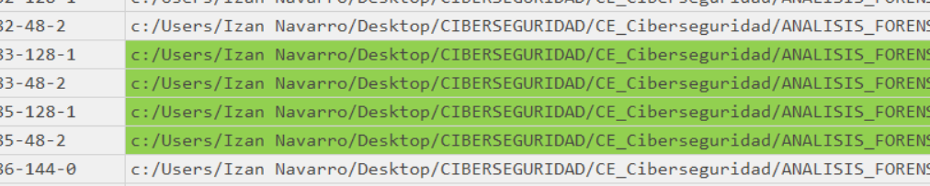

- El color negro hace referencia a entradas neutras las cuales no tienen una clasificación de riesgo
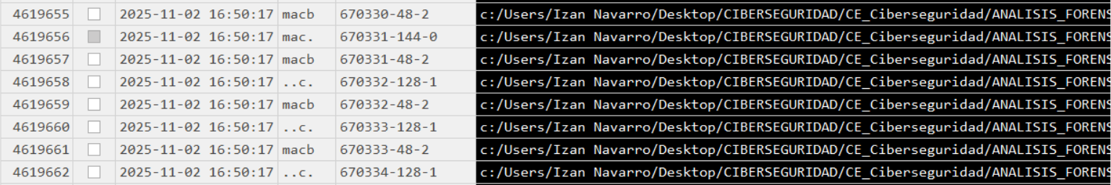

- El color rojo hace referencias a entradas relevantes las cuales pueden ser; creación, manipulación o incluso eventos varios fuera de lo habitual.

Ejercicio 2:
Recupera algún volcado de memoria obtenido en prácticas anteriores y genera una línea de tiempo que en formato csv para finalmente abrirla con la herramienta Timeline Explorer.
La línea de tiempo solo debe incluir los siguientes artefactos obtenidos con los siguientes plugins de volatility: shellbags, timeliner y sessions

1) Cogemos el volcado a generar la línea de tiempo y averiguamos el SO para poder proceder con los plugins de volatility:
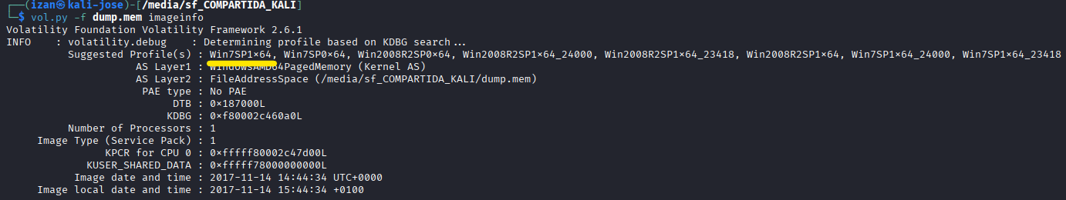
Debido a que estoy usando un archivo “.MEM” Kali a la hora de juntar los datos en un .body y parsearlos a .CSV da error y no sé muy bien porqué. Igualmente he resulto la actividad siguiendo los siguientes pasos;
2) Parseamos los datos de los 3 plugins a “.txt”:
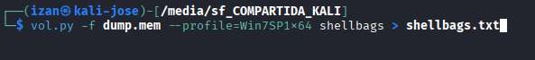
3) Los he tenido que convertir en “.CSV” limpiándolos de caracteres extraños:
4) Después he tenido que crear un Excel vacío con 3 cabeceras: “Time, Source y Description” y añadirle la información de los 3 csv’s de los plugins ya limpios:
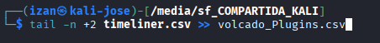
5) Después de hacer todo esto, los datos ya se habían volcado en “volcado_Plugins.csv” pero se habían volcado con campos vacíos o mal formados y he tenido que filtrar estos campos erróneos mediante comandos:
· Para quitar las líneas que tengan el Time o Source en vacío (línea 1 o 2):
· Para solamente añadir las líneas que tengan el timeStamp bien puesto en la primera columna
Al final nuestro fichero correcto será “volcado_filtrado2.csv”

6) Los Resultados del CSV se visualizarán tal que así:
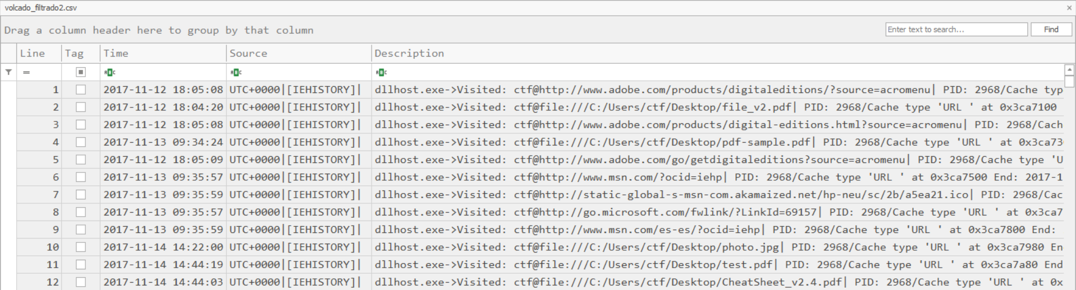

Ejercicio 3:
El Ministerio de la Alegría y la Felicidad (MINAF) ha sufrido un ataque. El equipo de uno de sus responsables, Pepe Contento (Subdirector General Adjunto de Alborozo) parece ser el paciente cero. Su equipo ha empezado a hacer cosas raras (afectando a la red del ministerio y enviando correos automáticos desde las 10 y pico de la mañana.
Se ha realizado un triaje en el equipo de Pepe Contento y nos han encargado analizar la MFT en busca de pruebas para identificar el origen del problema. El triaje está en disponible en este enlace y sus hash son los siguientes:
MD5 b52276522f5cbcc7f3fd5b300992e151
SHA1 454b8d3fe72ea778c78251f9662c5c565dc65414
SHA256 c7a405cedeb5b20046dee49f08dab5521d51d80b8f7334c5c4742329b465c93a
Pistas:
• Las cosas raras que hace el equipo no son relevantes
• A Pepe Contento le gusta mucho navegar por internet

Ya que queremos ver que cuales son los indicios de los problemas dentro del equipo seguiremos las siguientes pautas para analizar la MFT en busca de pruebas entre las 10-11:00 am y la navegación de Pepe Contento por internet:

1) Primero cogeremos el “$MFT” del triaje aportado y lo extraeremos en un “.body”:
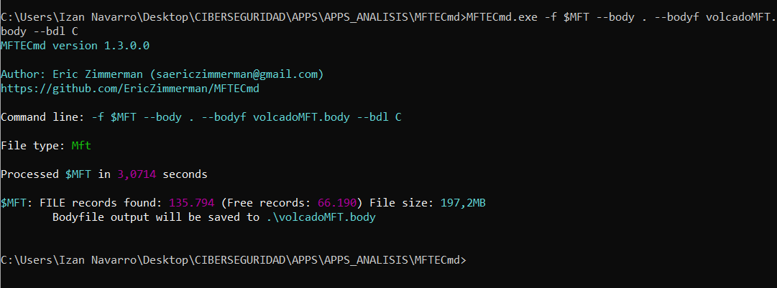
2) Después de parsear el MFT a .body utilizaremos la VM Kali junto con la herramienta mactime para poder convertirlo en un “.csv”:
3) Después utilizaremos la herramienta “Timeline Explorer” para poder aplicar filtros de búsqueda, donde buscaremos archivos por nombre “Pepe Contento” y también por horarios concretos de 10:00 a 11:00:
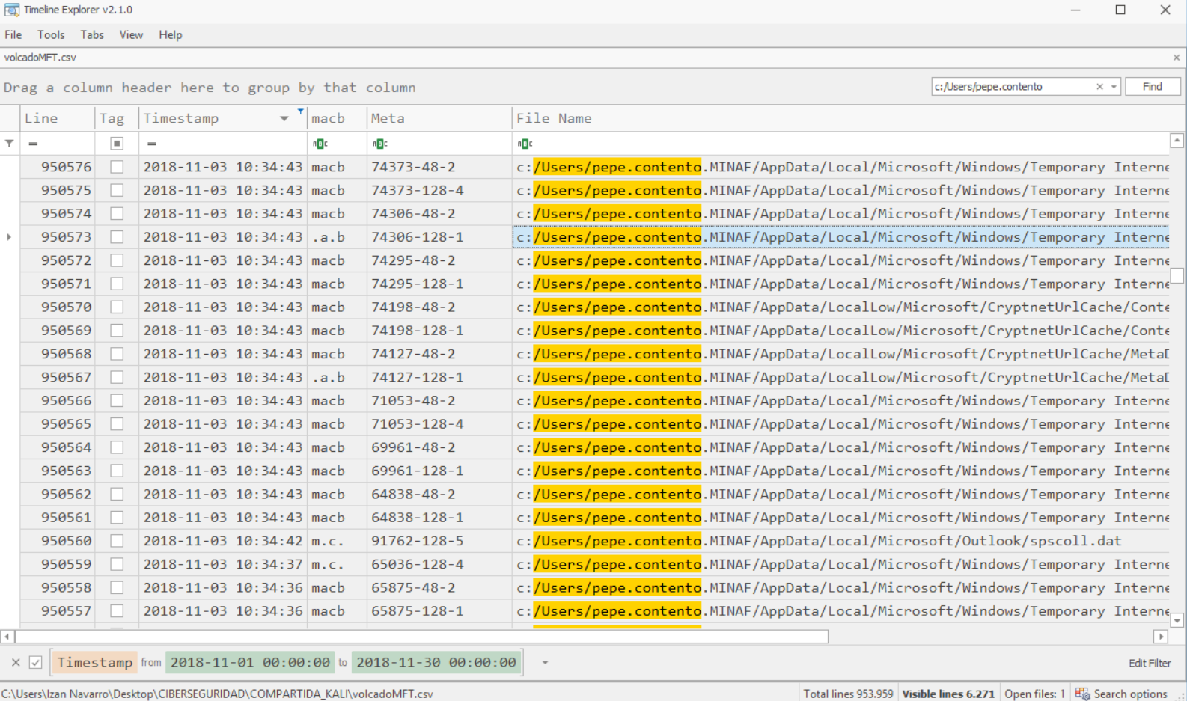
4) Dentro de los filtros aplicados, he buscado aquellos archivos descargados de internet, para saberlo, hay que añadirle un filtro a la búsqueda “Zone.Identifier”, nombre que se asigna a un archivo al ser descargado por Internet y la ruta también coincide con las características de la actividad.
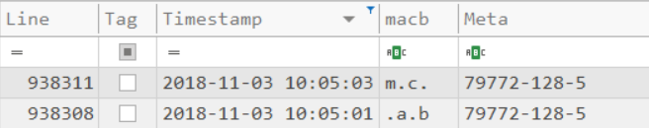

Ejercicio 4:
Elige diferentes evidencias del triaje del ejercicio anterior (por ejemplo mediante filtros yaml) y crea una supertimeline con las herramientas comentadas en la unidad (no es necesario buscar evidencias relacionadas con el ejercicio anterior, tan solo hay que crear una supertimeline).
Explica y comenta los resultados obtenidos. ¿Encontraste la evidencia hallada en el ejercicio anterior?

1) Primero entramos dentro de una VM Ubuntu 22 e instalamos pip3 y plazo para poder hacer un archivo .plaso en base al triaje proporcionado:
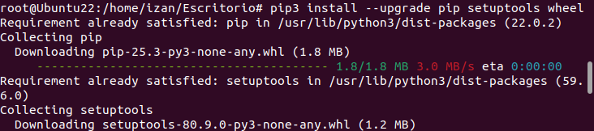
Instalamos plazo mediante pip3 y añadimos librerías.
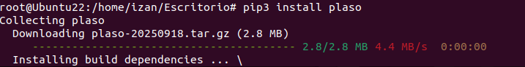

2) Después de instalar el log2timeline y comprobar que la versión está actualizada, ejecutamos el siguiente comando para sacar la imagen.plaso del triaje:

3) Una vez creado el archivo .plaso, ejecutamos la herramienta psort.py para poder generar el csv en base a este archivo generado:
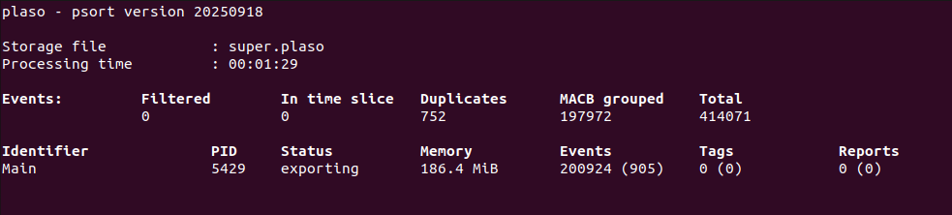
Este me generará el csv y un log:
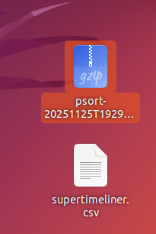
4) Una vez abierto en Timeline Explorer, dentro del archivo los datos se ven bien estructurados y con colores:
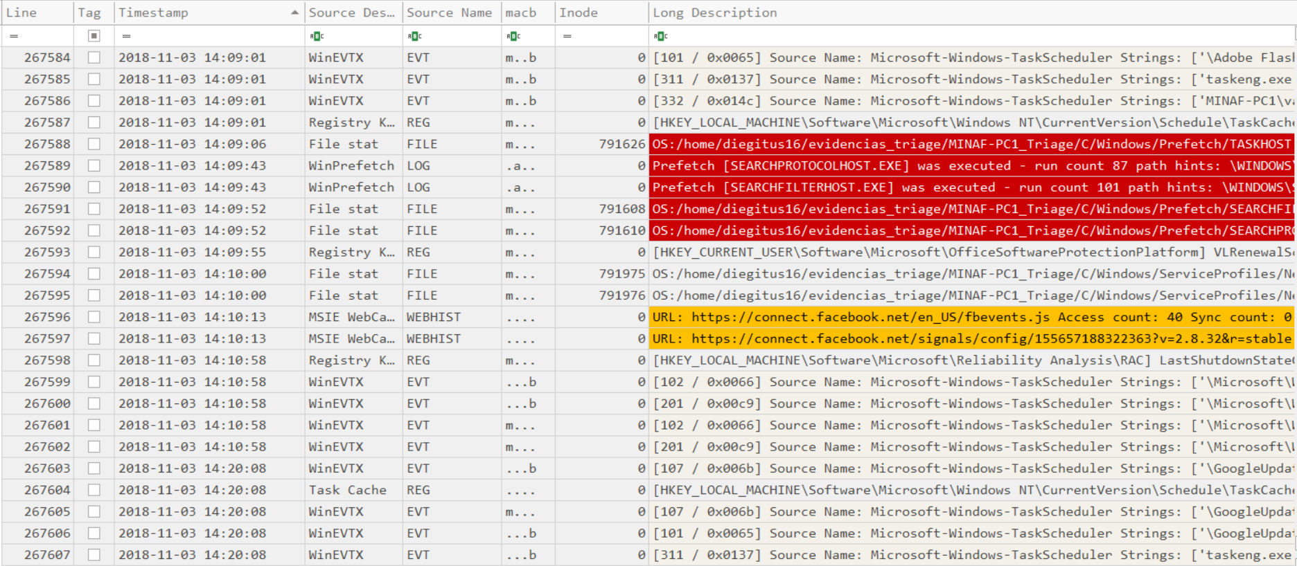
Todo OK!

